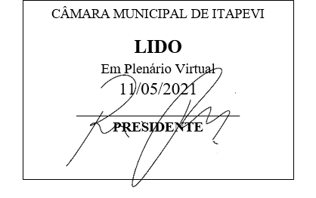
INDICAÇÃO Nº 1152 / 2021
Súmula: Solicito providências do executivo quanto ao atendimento a reivindicação de moradores para instalação de Lombada na Estr. da Cruz Grande, 110 - Chácaras Monte Serrat Itapevi – SP
INDICO à Mesa, depois de ouvido o douto plenário na forma regimental vigente, que seja oficiado ao Excelentíssimo Senhor Igor Soares, Prefeito do Município de Itapevi/SP, que interceda junto à secretaria competente quanto a Instalação de Lombada na Estr. da Cruz Grande, 110 - Chácaras Monte Serrat em frente ao Recanto Feliz em Itapevi – SP
Justificativa
Senhor Presidente;
Senhoras Vereadoras;
Senhores Vereadores;
A pedido dos munícipes, venho por meio deste solicitar instalação lombada para garantir a segurança dos munícipes que trafegam por esta via, e excepcionalmente em frente ao Recanto Feliz onde o trânsito é mais perigoso para os pedestres, assim reduzindo as chances de acidentes nesse local.
Desde já agradecemos pela gentil atenção e sensibilidade, aproveito para enviar meus sinceros cumprimentos.


Sala das Sessões Benvindo Moreira Nery, 03 de maio de 2021.

Vereador Thiaguinho Silva
Vice-Presidente

